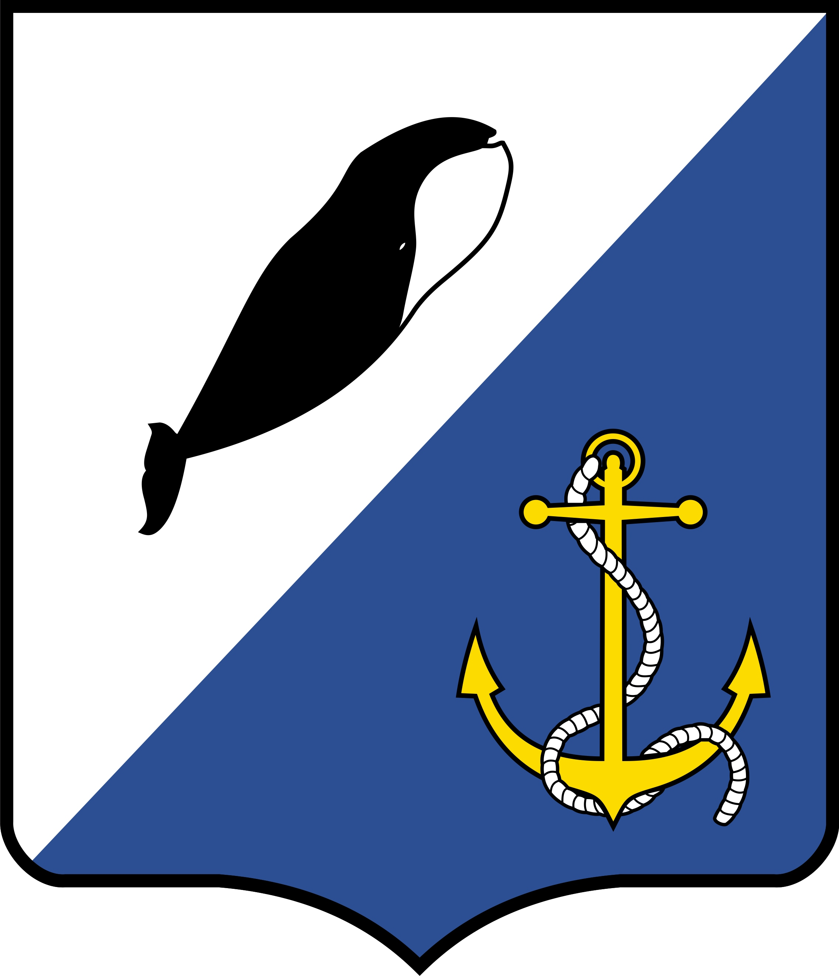

Российская Федерация
Чукотский автономный округ

СОВЕТ ДЕПУТАТОВ
ПРОВИДЕНСКОГО ГОРОДСКОГО ОКРУГА
РЕШЕНИЕ
(14 сессия 7 созыва)
от 28 сентября 2022 г. | № 123 | п.г.т. Провидения

О внесении изменений в Положение «О денежном содержании, размере и условиях выплаты ежемесячных и иных дополнительных выплат муниципальным служащим органов местного самоуправления и муниципальных органов Провиденского городского округа», утвержденное решением Совета депутатов Провиденского городского округа от 22 декабря 2020 г. № 272

Руководствуясь Трудовым кодексом Российской Федерации, частью 2 статьи 53 Федерального закона от 6 октября 2003 г. № 131-ФЗ «Об общих принципах организации местного самоуправления в Российской Федерации», «Кодексом о муниципальной службе Чукотского автономного округа», Уставом Провиденского городского округа Чукотского автономного округа, в целях определения размеров, порядка и условий оплаты труда муниципальных служащих органов местного самоуправления и муниципальных органов Провиденского городского округа, Совет депутатов Провиденского городского округа

РЕШИЛ:

- Внести следующие изменения в Положение «О денежном содержании, размере и условиях выплаты ежемесячных и иных дополнительных выплат муниципальным служащим органов местного самоуправления и муниципальных органов Провиденского городского округа», утвержденное решением Совета депутатов Провиденского городского округа от 22 декабря 2020 г. № 272:
  - В пункте 3.2. слова «, равной 175,7 рублям» заменить словами «, равной 182,8 рублям»;
  - Пункт 3.3. Изложить в новой редакции следующего содержания:
«3.3. Установить оклады за классный чин муниципальных служащих в следующих размерах:
Наименование классных чинов | Размер оклада за классный чин,  в рублях
Действительный муниципальный советник Чукотского автономного округа 1 класса | 4297
Действительный муниципальный советник Чукотского автономного округа 2 класса | 3910
Действительный муниципальный советник Чукотского автономного округа 3 класса | 3553
Муниципальный советник Чукотского автономного округа 1 класса | 3228
Муниципальный советник Чукотского автономного округа 2 класса | 2937
Муниципальный советник Чукотского автономного округа 3 класса | 2669
Советник муниципальной службы Чукотского автономного округа 1 класса | 2426
Советник муниципальной службы Чукотского автономного округа 2 класса | 2206
Советник муниципальной службы Чукотского автономного округа 3 класса | 2005
Референт муниципальной службы Чукотского автономного округа 1 класса | 1822
Референт муниципальной службы Чукотского автономного округа 2 класса | 1657
Референт муниципальной службы Чукотского автономного округа 3 класса | 1506
Секретарь муниципальной службы Чукотского автономного округа 1 класса | 1370
Секретарь муниципальной службы Чукотского автономного округа 2 класса | 1245
Секретарь муниципальной службы Чукотского автономного округа 3 класса | 1124

- Настоящее решение вступает в силу с 1 октября 2022 года.

Заместитель Председателя Совета депутатов Провиденского городского округа |  | М.В. Карнаухова
Глава Провиденского городского округа |  | Е.В. Подлесный

